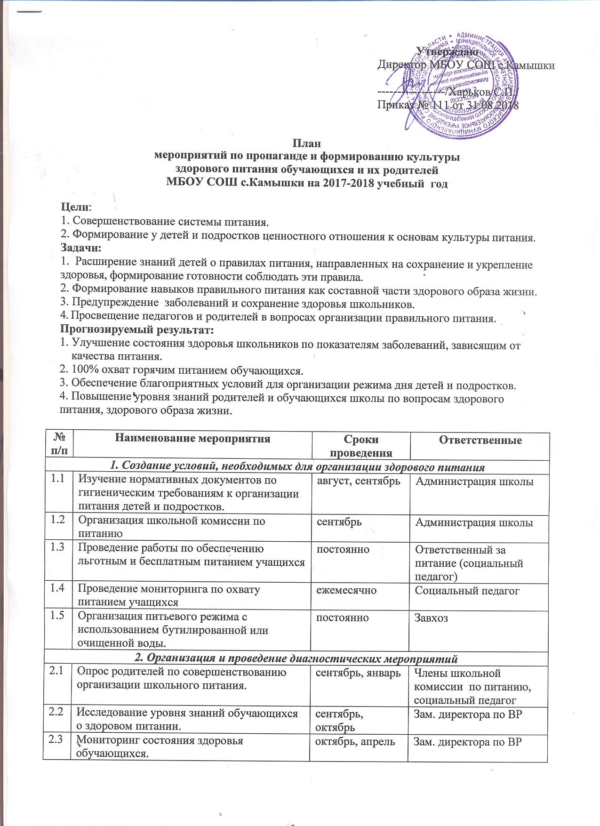

2.4 | Создание базы данных о состоянии здоровья обучающихся на основе мониторинга. | октябрь, апрель | Зам. директора по ВР
2.5 | Анкетирование обучающихся и родителей по культуре питания. | октябрь | Педагог-психолог
3. Организация и проведение мероприятий по здоровому питанию
3.1 | Проведение бесед, классных часов на темы:  - «Режим питания. Правила поведения за столом»»;  - «Здоровое питание»;  - «Здоровое питание и распорядок дня современного школьника»;  - «Питание и здоровье»;  - «Обработка пищевых продуктов перед употреблением. Правила ухода за посудой»;  - «Пищевые риски, продукты, опасные для здоровья»;  - «Болезни, передаваемые через пищу. Правила хранения продуктов и готовых блюд». | в течение года | Классные руководители, учителя биологии, технологии и ОБЖ.
3.2 | Конкурс «Дружный и здоровый класс». | в течение года | Зам. директора по ВР, совет лидеров (ШУС)
3.3 | Освещение вопросов правильного питания на страницах школьных газет и сайта школы. | в течение года | Зам. директора по ВР, руководители кружков «Редактор сайта» и «Юный журналист»
3.4 | Оформление информационных стендов»:  - «Мы – здоровое поколение»;  - «Что необходимо знать, чтобы быть физически здоровым» | в течение года | Зам. директора по ВР,  учитель ИЗО, совет лидеров (ШУС)
3.5 | Рекламная акция «Мы – за здоровую пищу!» | сентябрь | Зам. директора по ВР, классные руководители, совет лидеров (ШУС)
3.6 | Конкурс домашних рецептов «Вкусная и здоровая пища». | декабрь | Учитель технологии, классные руководители
3.7 | Конкурс плакатов «Здоровое питание». | апрель | Зам. директора по ВР, классные руководители, совет лидеров (ШУС)
4. Работа с родителями.
4.1 | Индивидуальное консультирование родителей по вопросам организации школьного питания. | в течение года | Администрация школы, классные руководители, завхоз
4.2 | Информирование родителей по вопросам здорового питания с использованием буклетов, информационных стендов. | в течение года | Администрация школы, классные руководители
4.3 | Круглый стол «Школьное питание. Каким ему быть?» для учителей, обучающихся, родителей и работников столовой. | октябрь | Администрация школы
4.4 | Лекторий для родителей «Правильное питание - залог здоровья». | ноябрь | Администрация школы
4.5 | Анкетирование родителей «Удовлетворённость и пожелания по питанию в школе». | май | Педагог-психолог

